秋天的中亞
希瓦(Khiva, Uzbekstan)古城-1
陳東榮

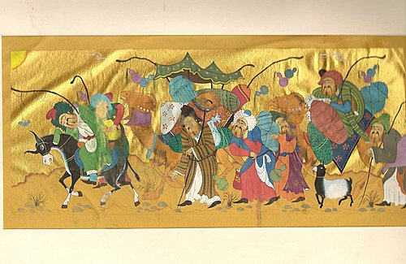
九月十四日清晨, 我們十二位由臺北出發乘韓航抵首爾, 轉機到烏玆別克的塔什干(Tashkent). 塔什干是中亞第一大城, 是烏玆別克的首都, 過去有絲綢之珠的美譽. 以中亞觀光最發達的烏玆別克第一關, 行李出境. 竟要經過三次的X-光檢查.

當晚, 在市區的一家餐館, 初嘗了中亞的第一餐. 還觀賞了一場烏玆別克的民族舞蹈, 穿著花剌子模服裝的美麗少女, 在快速的旋律下, 舞影揮旋, 裙袖飄閃, 我開始覺得, 我們是進入一個又古老又神祕的國度了. 讓我想起了一千零一夜的那些故事.

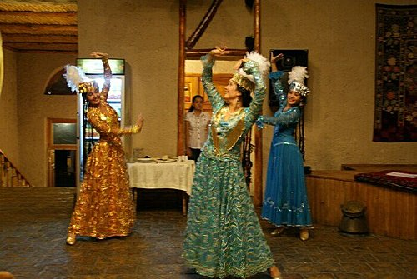
花刺子模的舞姿-陳月華圖

烏玆別克民歌
http://www.sairamtour.com//uzbekistan/Uzbek_Music/classic/Mamyrjon_Uzakov-Mustahzod.MP3
我們在Intercontinental Hotel過了一晚, 清晨又乘機兩小時到烏爾根奇(Urganchi).烏爾根奇是蘇聯時代的現代城市, 由烏爾根奇再乘遊覽車到希瓦古城 Khiva.
希瓦古城曾經是歐亞大絲路的中心.傳統是因諾亞的兒子, 閃, 在此地發現一座井而命名的.也有傳說是一位不接受國王愛慕,被國王派遣精靈載她飛去沙漠中自生自滅,結果她愛上精靈, 兩人就在沙漠中的希瓦築城繁殖至今.此城也曾是中亞著名的奴隸交易城市.以前,一個白俄的奴隸可換四十頭駱駝,烏玆別克人娶一位妻子,才要兩頭.
希凡自從西元前四世紀以來,一直是一個頗具規模的城市。712年，阿拉伯人侵入中亞，帶來了伊斯蘭文化更繁榮一時。
後來,突厥重掌中亞，建立了當時中亞最大的花刺子模國，首都就是現在的希瓦。1220年,鄰近的布哈拉國王,殺了蒙古的外交商隊, 強奪貨物, 成吉思汗怒而親征中亞地區，花剌子模首當其衝，希瓦就一如其他城市一樣，受到嚴重破壞。直到1511年，部分國土再度組成獨立的花剌子模國。希瓦歷來都是一個宗教中心，曾多次成為波斯人爭奪的對象。1804年，烏茲別克貴族佔領了希瓦，1873年雖然併入俄國，但仍維持自治到1920年。(註:1)這古城首建於五世紀,歷經戰亂,建了又廢,廢了又建, 合國文教組織已將之列為文化資產加以保護.
遊覽車在稱為伊羌卡拉(Ichan Kala)的古城前停下, 眼前展現著一片高大的城壁. 由於雨量稀少,這城是由白堊土磚堆建而成,沒有護城河,城下,幾隻綿羊優閒地啃著稀疏的草枝. 幾位老者坐在柳樹下下棋, 乘涼.
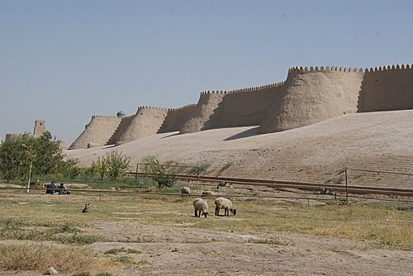
古城外牆--陳月華圖
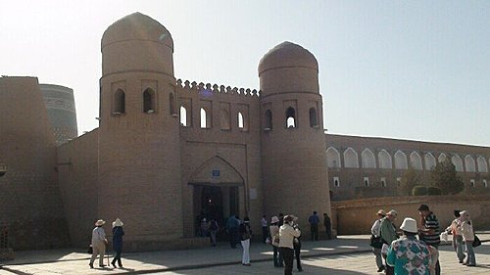
古城西門入口
我們的導遊名叫安其(音似),是一位華,越裔的烏玆別克人,說得很流利的華語.是一位很優秀的年青人.他說,希瓦近兩千年都是一個活生生的城市.有不少人是世居於此,生活方式,沒有多大改變是讓人真正走入時光隧道.有聲有色的露天博物館.
走進城內,長長的石板路兩邊,穿著傳統烏玆別克裝的商人,很客氣地賣著五光十色的中亞工藝品,精美的帽子,絲巾,瓷盤,瓷偶, 樂器.他們不吆喝,也不擾人,永遠笑容滿面.有如進入中古世紀.
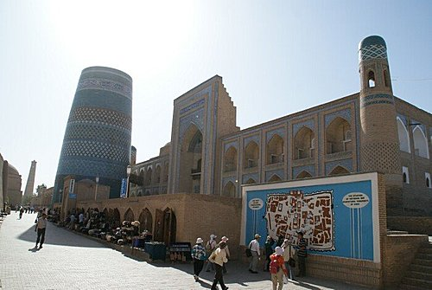

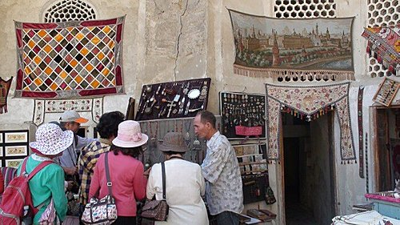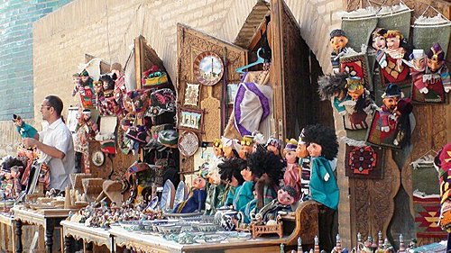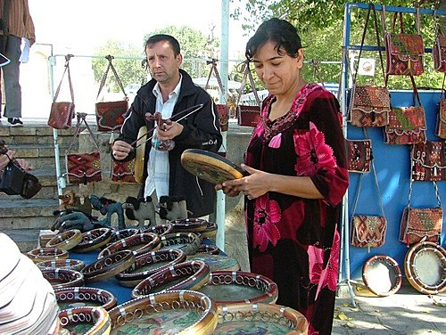
在出發之前,看到行程表,很多參觀的景點都是清真寺mosque,宗教學院 Madrasi,陵墓群等,不禁令人懷疑.這些有什麼好看呢?來了中亞,才瞭解,這些建築,代表著中亞文明的豐富,其建築之美,規模之大,精神之內涵,歷史之有趣,卻是中亞旅遊的精華.
註1: 引自陳奮雄 "揭開中亞之謎"

